Vážení spoluobčané,
Rádi bychom Vás oslovili se žádostí o spoluúčast při sběru fotografií pro připravovanou knihu
Vážany, dějiny a život obce
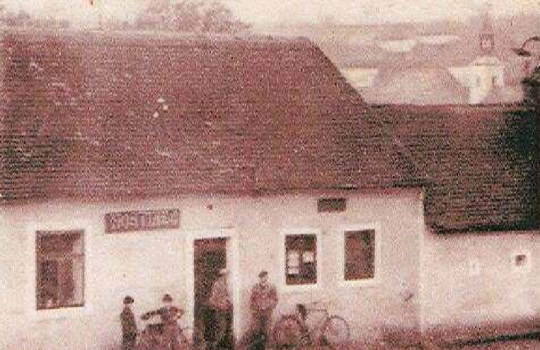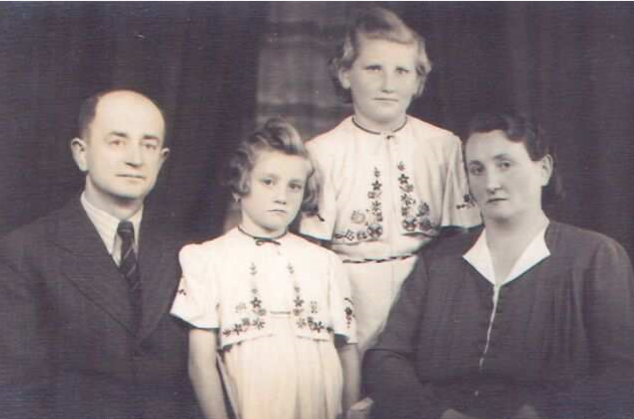
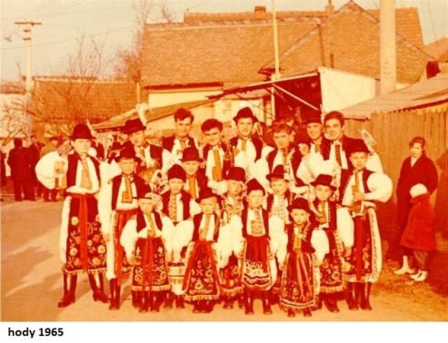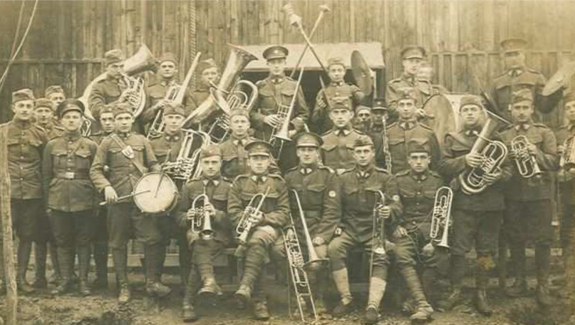
Prosíme Vás, pokud ve svých albech, archivech a sbírkách máte staré i novější fotografie, které se týkají života obce, jednotlivých zájmových spolků, zajímavé záběry na obec či na místa, která dnes vypadají jinak, přijďte a poskytněte je pro uveřejnění v nové knize o minulosti naší obce. Pomůžete tím zachovat vzpomínky a povědomí o naší obci. Fotografie budou naskenovány a budou Vám zpět vráceny.

Fotografie popište na zadní straně a uveďte, kdo je na fotografii, či o jaké místo či událost se jedná. Ideálně na zadní stranu uveďte i Vaše jméno a adresu. Fotografie pak VŽDY vložte do obálky na níž znova uvedete Vaše jméno. Předejdete tak pomíchání fotografického materiálu.
Fotografie budou shromažďovány do 10.7.2019 na Obecním úřadě ve Vážanech.
Předem Vám moc děkujeme.
OÚ a organizační tým oslav 800. let Vážan

